Отдел по образованию,
молодежной политике и спорту
администрации Хохольского муниципального района
Воронежской области
__________________________________________________________________

Приказ

«31» октября 2018 г. № 468

Об итогах районного конкурса
«Символы России и Воронежского края»

Во исполнение приказа отдела по образованию, молодёжной политике и спорту № 397 от 05.09.2018 г. «О проведении районного конкурса творческих работ «Символы России и Воронежского края» и в целях совершенствования содержания, форм и методов творческой деятельности обучающихся и активизации работы общеобразовательных учреждений по гражданско-патриотическому воспитанию, стимулирования деятельности педагогических коллективов общеобразовательных учреждений по проведению мероприятий патриотической направленности, а также подведения итогов работы обучающихся и педагогов в рамках конкурса, с 05 сентября по 15 октября 2018 года проходил районный конкурс «Символы России и Воронежского края».
Организационно–методическое сопровождение Конкурса осуществляло муниципальное казенное учреждение дополнительного образования «Дом детского творчества» (Попова О.В.).
В Конкурсе приняли участие обучающиеся и педагоги 6 школ района: МКОУ «Орловская СОШ», МБОУ «Костенская СОШ», МКОУ «Гремяченская СОШ», МКОУ «Хохольская СОШ», МКОУ «Староникольская СОШ», МКОУ «Семидесятская СОШ» и МКУ ДО «Дом детского творчества».
Не приняли участие 7 школ: МКОУ «Устьевская СОШ», МКОУ «Архангельская ООШ», МКОУ «Яблоченская СОШ», МКОУ «Новогремяченская СОШ», МКОУ «Оськинская ООШ», МКОУ «Гремяченская ООШ», МБОУ «Хохольский лицей».
Результаты Конкурса показали, что в вышеперечисленных школах района велась активная работа по подготовке и проведению различных мероприятий, акций, игр и т.п., а также использовались различные формы и 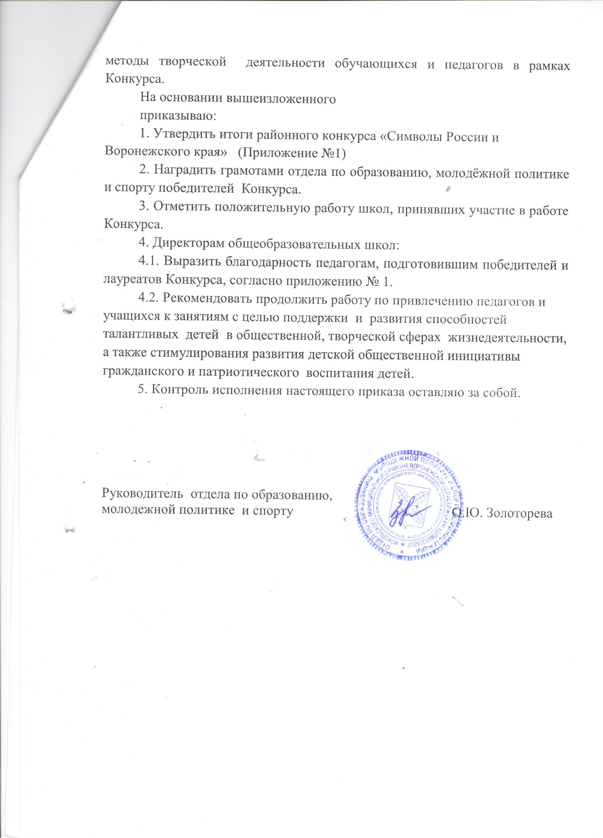

Приложение 1

Итоги районного конкурса «Символы России и Воронежского края»

1.Декоративно-прикладное творчество.
Работа с тканью и бумагой (возрастная категория: 10 -14 лет)
1 место – Бубнова Елизавета, МКУ ДО «Дом детского творчества», руководитель Ширинкина Н.Т.
3 место – Суфиомарова Султанага, МКОУ «Семидесятская СОШ», руководитель Токарева Л.М.

(возрастная категория: 15 -18 лет)
1 место – Беляева Светлана, МКУ ДО «Дом детского творчества», руководитель Ширинкина Н.Т.
3 место – Асминина Елизавета, МКОУ «Староникольская СОШ», руководитель Сапрыкина О.В.

Выжигание по дереву (пирография) (возрастная категория: 10 – 14 лет)
1 место – Стародубцев Кирилл, М КОУ «Староникольская СОШ», руководитель Падуре Т.Н.;
2 место – Сергеева Мария, МКОУ «Хохольская СОШ», руководитель Панина Н.В.;
3 место – Губанов Матвей, МКОУ «Хохольская СОШ», руководитель Панина Н.В.;

2. Живописные работы (возрастная категория: 10-14 лет)
1 место – Мясникова Эльвира, МКОУ «Орловская СОШ», руководитель Семенова О.А.);
- Князева Оксана, МКОУ «Староникольская СОШ», руководитель Панкратова И.Н.;
2 место – Анненко Елизавета, МКОУ «Орловская СОШ», руководитель Семенова О.А.
3 место – Сезина Алена, МКОУ «Орловская СОШ», руководитель Семенова О.А.

(возрастная категория 15-18 лет)
2 место – Гунькина Ирина, МКОУ «Староникольская СОШ», руководитель Панкратова И.Н.
3 место – Хрипунова Елизавета, МКОУ «Гремяченская СОШ», руководитель Кукуева Н.И.;
- Мячина Дарья, МКОУ «Гремяченская СОШ», руководитель Кукуева Н.И.

3. Печатная продукция .
Фотография
1 место – Полухина Анна, МКОУ «Староникольская СОШ», руководитель Панкратова И.Н.
2 место – Макарова Анастасия, МБОУ «Костенская СОШ», руководитель Петелина Т.А.

Фотоколлаж
1 место – Житлина Полина, МБОУ «Костенская СОШ», руководитель Петелина Т.А.

4. Литературные работы (стихи) (возрастная категория: 10 - 14 лет)
1 место – Суфиомаров Магомед, МКОУ «Семидесятская СОШ», руководитель Зинченко Г.Ф.
2 место – Орловский Даниил, МКОУ «Семидесятская СОШ», руководитель Зинченко Г.Ф.
- Григорова София, МКОУ «Орловская СОШ», руководитель Стрединина Н.А.
3 место – Алферов Данила, МКОУ «Орловская СОШ», руководитель Семенова О.А.
- Ворожейкин Арсений, МБОУ «Костенская СОШ», руководитель Петелина Т.А.
- Анненко Елизавета, МКОУ «Орловская СОШ», руководитель Семенова О.А.

